
中华人民共和国国家标准
GB XXXXX—XXXX

食品安全国家标准
植物源性食品中硝苯菌酯、盐酸吗啉胍、杀螺胺乙醇胺盐残留量的测定
液相色谱-质谱联用法
National food safety standard—
Determination of meptyldinocap, moroxydinehydrochloride, and niclosamide-olamine residues in foods of plant origin
Liquid chromatography—tandem mass spectrometry method

XXXX - XX - XX发布
XXXX - XX - XX实施
中华人民共和国国家卫生健康委员会
中华人民共和国农业农村部
国家市场监督管理总局
发布
附 件3

前 言
本文件按照GB/T 1.1-2020《标准化工作导则 第1部分：标准化文件的结构和起草规则》的规定起草。
本文件系国内首次发布。

食品安全国家标准
植物源性食品中硝苯菌酯、盐酸吗啉胍、杀螺胺乙醇胺盐残留量的测定
液相色谱-质谱联用法
第1部分：植物源性食品中硝苯菌酯残留量的测定
- 范围
本文件规定了植物源性食品中硝苯菌酯残留量的液相色谱-质谱联用测定方法。
本文件适用于植物源性食品中硝苯菌酯残留量的测定。
- 规范性引用文件
下列文件对于本文件的应用是必不可少的。凡是注日期的引用文件，仅所注日期的版本适用于本文件。凡是不注日期的引用文件，其最新版本（包括所有的修改单）适用于本文件。
GB 2763 食品安全国家标准 食品中农药最大残留限量
GB/T 6682 分析实验室用水规格和试验方法
- 原理
试样用甲酸乙腈溶液提取，提取液经分散固相萃取净化，净化液在碱性条件下超声水解后生成2,4-二硝基-6-(1-甲基庚基)苯酚（2,4-DNOP），液相色谱-质谱联用法检测，外标法定量。
- 试剂和材料
除另有说明外，在分析中仅使用分析纯试剂和GB/T 6682中规定的一级水。
  - 试剂
    - 乙腈（CH₃CN，CAS号：75-05-8）：色谱纯。
    - 甲醇（CH₃OH，CAS号：67-56-1）：色谱纯。
    - 甲酸铵（HCOONH₄，CSA号：540-69-2）。
    - 无水硫酸镁（MgSO₄，CAS号：7487-88-9）。
    - 氯化钠（NaCl，CAS号：7647-14-5）。
    - 氨水（NH₃•H₂O，CAS号：1336-21-6），含量25%-28%。
  - 溶液配制
    - 甲酸铵溶液（5 mmol/L）：称取0.315 g甲酸铵，用水溶解并稀释至1 000 mL，混匀。
    - 乙腈-甲酸溶液（99+1，体积比）：吸取1 mL甲酸，用乙腈稀释至100 mL，混匀。
  - 标准品
硝苯菌酯（C₁₄H₂₅N₃O₉，CAS号：131-72-6）标准品：纯度≥95%。
  - 标准溶液配制
    - 标准储备溶液
硝苯菌酯标准储备溶液（1 000 mg/L）：准确称取约10 mg（精确至0.1 mg）的硝苯菌酯标准品，甲醇溶解并定容于10 mL容量瓶中，转移至标准溶液储存瓶，避光-18℃保存，有效期1年。
    - 标准中间溶液
硝苯菌酯标准中间溶液（1 mg/L~100 mg/L）：取1 mL上述标准储备溶液于10 mL容量瓶中，用甲醇定容配制成100 mg/L的标准溶液，再用甲醇逐级稀释，分别配制10 mg/L和1 mg/L的标准溶液，转移至标准溶液储存瓶，0℃～4℃保存，有效期6个月。
  - 材料
    - 乙二胺-N-丙基硅烷化硅胶（PSA）：粒径40 μm～60 μm。
    - 微孔过滤膜（有机相）：0.22 μm，或相当者。
    - 微孔过滤膜（水相）：0.22 μm，或相当者。
- 仪器和设备
5.1 液相色谱-三重四级杆质谱联用仪：配有电喷雾离子源（ESI）。
5.2 分析天平：感量0.000 1 g和0.01 g。
5.3 组织捣碎仪。
5.4 离心机：转速不低于8 000 r/min。
5.5 涡旋振荡器。
5.6 超声波振荡器。
- 试样制备
  - 试样制备
样品测定部位按照GB 2763附录A的规定执行，取样量按照相关标准或规定执行。
蔬菜、水果、食用菌和糖料切碎后充分混匀，用四分法缩分取样或直接放入组织捣碎机中捣碎成匀浆，放入聚乙烯瓶或袋中。
干制的蔬菜、水果和食用菌粉碎后充分混匀，放入聚乙烯瓶或袋中。
谷类粉碎后使其全部可通过425 μm的标准网筛，放入聚乙烯瓶或袋中。
油料和坚果粉碎后充分混匀，放入聚乙烯瓶或袋中。
茶叶和香辛料（调味料）粉碎后充分混匀，放入聚乙烯瓶或袋中。
植物油类搅拌均匀，放入聚乙烯瓶或袋中。
  - 试样贮存
将试样按照测试和备用分别存放。于-18℃及以下条件下保存。
- 分析步骤
  - 提取
    - 蔬菜、水果、食用菌、植物油、糖料
称取10 g（精确至0.01 g）试样于50 mL离心管中，加入20 mL乙腈-甲酸溶液（4.2.2），涡旋振荡5 min后，加入6 g氯化钠，涡旋振荡2 min后，以8 000 r/min离心5 min。取上层清液，待净化。
对于干制蔬菜、水果和食用菌，称取1 g试样（精确至0.01 g）于50 mL离心管中，加9 mL水涡旋混匀，静置30 min后按上述方式处理。
    - 谷物、油料、坚果、香辛料
称取5 g试样（精确至0.01 g）于50 mL离心管中，参照附录A补水润湿，静置30 min。加入10 mL乙腈-甲酸溶液（4.2.2），涡旋振荡5 min后，加入6 g氯化钠，涡旋振荡2 min后，以8 000 r/min离心5 min。取上层清液，待净化。
    - 茶叶
称取2 g试样（精确至0.01 g）于50 mL离心管中，参照附录A补水润湿，静置30 min。加入10 mL乙腈-甲酸溶液（4.2.2），涡旋振荡5 min后，加入6 g氯化钠，涡旋振荡2 min后，以8 000 r/min离心5 min。取上层清液，待净化。
  - 净化和水解
分取上层清液5 mL，加入150 mg PSA（4.5.1）和900 mg MgSO₄（4.1.4），涡旋振荡2 min后，以8 000 r/min离心5 min。再次分取净化后的上层清液2 mL，加入40 μL氨水（4.1.6）溶液，涡旋振荡5 min后，在40℃以下超声水解60 min。经0.22 μm微孔滤膜（4.5.2）过滤后，待测定。
  - 仪器参考条件
    - 液相色谱参考条件
- 色谱柱：C₁₈，50 mm × 2.1 mm，粒径1.7 μm，或相当者；
- 流动相：A为甲酸铵溶液（4.2.1），B为乙腈（4.1.1），梯度洗脱程序见表1；
- 流速：0.25 mL/min；
- 柱温：30℃；
- 进样体积：2 μL。
- 流动相及梯度洗脱程序（V_{A} + V_{B}）
时间min | V_{A} | V_{B}
0 | 95 | 5
0.5 | 95 | 5
1.5 | 5 | 95
3.5 | 5 | 95
4.5 | 95 | 5
5 | 95 | 5
    - 质谱参考条件
- 离子源类型：电喷雾离子源；
- 扫描方式：负离子扫描；
- 喷雾电压：4.50 kV；
- 毛细管温度：500℃；
- 雾化气流量：600 L/h；
- 碰撞气类型：氮气；
- 检测方式：多反应监测（MRM），多反应监测条件见表2。
- 硝苯菌酯水解产物2,4-DNOP的保留时间和多反应监测（MRM）条件
中文名称 | 保留时间  min | 定量离子对  m/z | 定性离子对  m/z | 锥孔电压  V | 碰撞能量  V
2,4-DNOP | 2.77 | 295.1/193.1 | 295.1/193.1 | -84 | -52
2,4-DNOP | 2.77 | 295.1/193.1 | 295.1/163.0 | -84 | -52
    - 基质标准工作曲线
将标准中间溶液用基质空白样品液稀释成质量浓度为0.002 mg/L、0.005 mg/L、0.02 mg/L、0.05 mg/L、0.1 mg/L的系列基质匹配标准溶液，经水解（7.2）后按参考色谱和质谱条件测定。分别以硝苯菌酯质量浓度为横坐标，其水解产物2,4-DNOP峰面积为纵坐标，绘制标准曲线，求回归方程和相关系数。基质匹配标准溶液应现配现用。
  - 定性及定量
    - 保留时间
被测试样中硝苯菌酯水解产物2,4-DNOP色谱峰的保留时间与相应标准色谱峰的保留时间相比较，相对误差应在±2.5%之内。
    - 离子丰度比
在相同实验条件下进行样品测定时，如果检出的色谱峰的保留时间与标准样品相一致，并且在扣除背景后的样品质谱图中，目标化合物的质谱定性离子必须出现，至少应包括母离子295.1（m/z）和两个子离子193.1（m/z）及163.0（m/z），而且同一检测批次，对同一化合物，样品中目标化合物的两个子离子的相对丰度比与浓度相当的标准溶液相比，其相对偏差不超过表3规定的范围，则可判断样品中存在目标物。
- 定性时离子丰度的最大允许偏差
单位为百分号
相对离子丰度 | ＞50 | ＞20至50 | ＞10至20 | ≤10
允许相对偏差 | ±20 | ±25 | ±30 | ±50
本方法的添加样品LC-MS/MS多反应监测（MRM）色谱图参见11.2。
  - 测定
将基质匹配标准溶液和待测溶液分别注入液相色谱-串联质谱中，以保留时间和定性离子定性，样品中硝苯菌酯质量浓度应在标准工作曲线质量浓度范围内，超过标准工作曲线质量浓度上限的样品应用基质空白样品液稀释后进样，采用外标法定量。同时做空白试验。
  - 空白试验
除不加试样外，采用完全相同的步骤进行平行操作。
- 结果计算
试样中硝苯菌酯的残留量以质量分数ω计，单位为毫克每千克（mg/kg），按公式（1）计算：
…………………………. (1)
式中：
A——试样溶液中硝苯菌酯水解产物2,4-DNOP的峰面积；
A_{s}——基质匹配标准工作溶液中硝苯菌酯水解产物2,4-DNOP的峰面积；
c——基质匹配标准工作溶液中硝苯菌酯的质量浓度，单位为毫克每升（mg/L）；
m——最终样液所代表的试样质量，单位为克（g）；
V——提取液体积的数值，单位为毫升（mL）。
计算结果保留两位有效数字，当结果大于1 mg/kg时保留三位有效数字。
- 精密度
9.1 在重复性条件下，2次独立测定结果的绝对差不大于重复性限（r），重复性限（r）的数据为：
- 含量为0.01 mg/kg时，重复性限（r）为0.002；
- 含量为0.1 mg/kg时，重复性限（r）为0.02；
- 含量为1 mg/kg时，重复性限（r）为0.17。
9.2 在再现性条件下，2次独立测定结果的绝对差不大于再现性限（R），再现性限（R）的数据为:
- 含量为0.01 mg/kg时，再现性限（R）为0.002；
- 含量为0.1 mg/kg时，再现性限（R）为0.03；
- 含量为1 mg/kg时，再现性限（R）为0.35。
- 其他
本标准方法对硝苯菌酯的定量限为0.01 mg/kg。
- 图谱
  - 0.1 mg/L硝苯菌酯水解产物2,4-DNOP标准溶液的全扫描质谱图见图1。
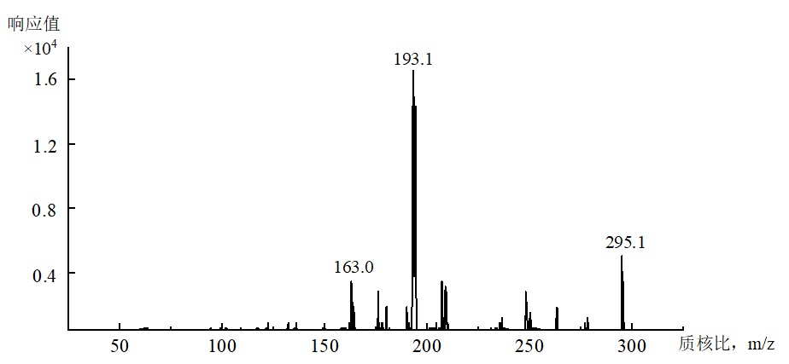
- 0.1 mg/L硝苯菌酯水解产物2,4-DNOP标准溶液的全扫描质谱图
  - 0.005 mg/L硝苯菌酯水解产物2,4-DNOP标准溶液色谱图见图2。
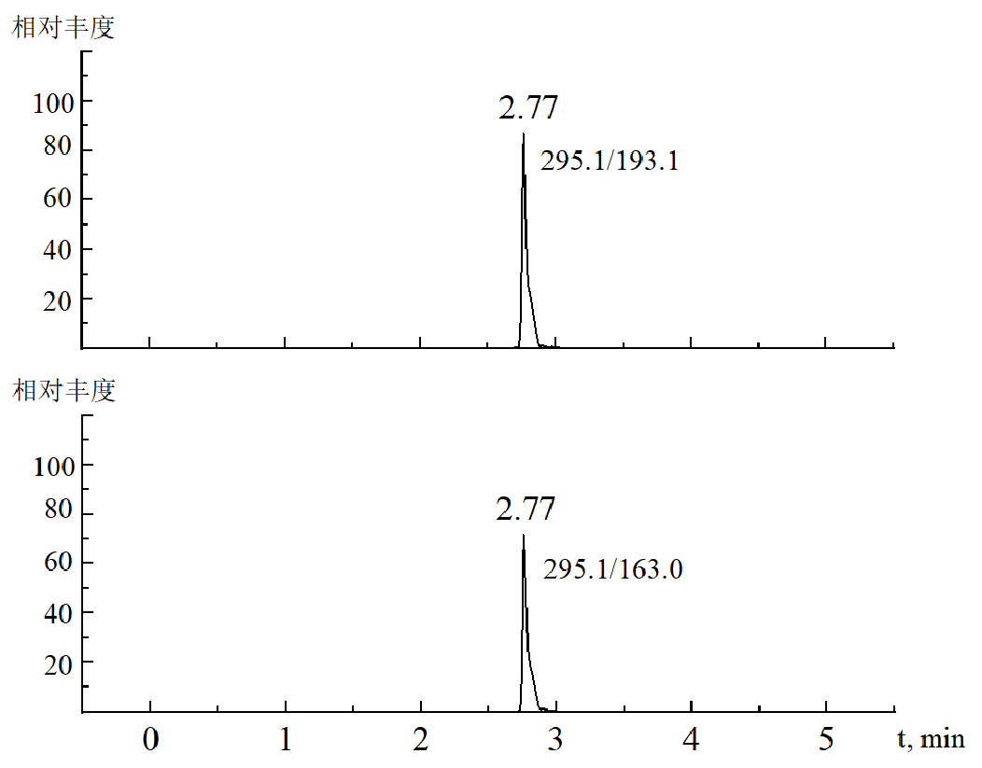
- 0.005 mg/L硝苯菌酯水解产物2,4-DNOP标准溶液多反应监测质量色谱图
第2部分：植物源性食品中盐酸吗啉胍残留量的测定
- 范围
本文件规定了植物源性食品中盐酸吗啉胍残留量的液相色谱-质谱联用测定方法。
本文件适用于植物源性食品中盐酸吗啉胍残留量的测定。
- 规范性引用文件
下列文件对于本文件的应用是必不可少的。凡是注日期的引用文件，仅所注日期的版本适用于本文件。凡是不注日期的引用文件，其最新版本（包括所有的修改单）适用于本文件。
GB 2763 食品安全国家标准 食品中农药最大残留限量
GB/T 6682 分析实验室用水规格和试验方法
- 原理
试样用乙腈-三氟乙酸-水溶液或乙腈-甲酸-水溶液提取，提取液经分散固相萃取净化，使用液相色谱-质谱联用法检测，外标法定量。
- 试剂和材料
除另有说明外，在分析中仅使用分析纯试剂和GB/T 6682中规定的一级水。
  - 试剂
    - 乙腈（CH₃CN，CAS号：75-05-8）：色谱纯。
    - 甲醇（CH₃OH，CAS号：67-56-1）：色谱纯。
    - 甲酸（HCOOH，CAS号：64-18-6）。
    - 甲酸铵（HCOONH₄，CSA号：540-69-2）。
    - 三氟乙酸（CF₃COOH，CAS号：76-05-1）。
    - 氨水（NH₃•H₂O，CAS号：1336-21-6），含量25%-28%。
  - 溶液配制
    - 甲酸铵-甲酸水溶液（5 mmol/L）：称取0.315 g甲酸铵，用0.1%甲酸水溶液溶解并稀释至1 000 mL，混匀。
    - 乙腈-三氟乙酸-水溶液（49.5+1+49.5，体积比）：吸取49.5 mL乙腈和1 mL三氟乙酸，用水稀释至100 mL，混匀。
    - 乙腈-甲酸-水溶液（10+1+89，体积比）：吸取10 mL乙腈和1 mL甲酸，用水稀释至100 mL，混匀。
  - 标准品
盐酸吗啉胍（C₆H₁₄ClN₅O，CAS号：3160-91-6）标准品：纯度≥95%。
  - 标准溶液配制
    - 标准储备溶液
盐酸吗啉胍标准储备溶液（1 000 mg/L）：准确称取约10 mg（精确至0.1 mg）的盐酸吗啉胍标准品，甲醇溶解并定容于10 mL容量瓶中，转移至标准溶液储存瓶，避光-18℃保存，有效期1年。
    - 标准中间溶液
盐酸吗啉胍标准中间溶液（1 mg/L~100 mg/L）：取1 mL上述标准储备溶液于10 mL容量瓶中，用甲醇定容配制成100 mg/L的标准溶液，再用甲醇逐级稀释，分别配制10 mg/L和1 mg/L的标准溶液，转移至标准溶液储存瓶，0℃～4℃保存，有效期6个月。
  - 材料
    - 乙二胺-N-丙基硅烷化硅胶（PSA）：40 μm～60 μm。
    - 微孔过滤膜（有机相）：0.22 μm，或相当者。
- 仪器和设备
5.1 液相色谱-三重四级杆质谱联用仪：配有电喷雾离子源（ESI）。
5.2 分析天平：感量0.000 1 g和0.01 g。
5.3 组织捣碎仪。
5.4 离心机：转速不低于8 000 r/min。
5.5 涡旋振荡器。
5.6 pH计。
- 试样制备
  - 试样制备
样品测定部位按照GB 2763附录A的规定执行，取样量按照相关标准或规定执行。
蔬菜、水果、食用菌和糖料切碎后充分混匀，用四分法缩分取样或直接放入组织捣碎机中捣碎成匀浆，放入聚乙烯瓶或袋中。
干制的蔬菜、水果和食用菌粉碎后充分混匀，放入聚乙烯瓶或袋中。
谷类粉碎后使其全部可通过425 μm的标准网筛，放入聚乙烯瓶或袋中。
油料和坚果粉碎后充分混匀，放入聚乙烯瓶或袋中。
茶叶和香辛料（调味料）粉碎后充分混匀，放入聚乙烯瓶或袋中。
植物油类搅拌均匀，放入聚乙烯瓶或袋中。
  - 试样贮存
将试样按照测试和备用分别存放。于-18℃及以下条件下保存。
- 分析步骤
  - 提取
    - 蔬菜、水果
称取10 g（精确至0.01 g）试样于50 mL离心管中，加入20 mL乙腈-三氟乙酸-水溶液（4.2.2），涡旋振荡10 min后，以8 000 r/min离心5 min，倾出上清液。向装剩余残渣的离心管中加入10 mL乙腈-三氟乙酸-水溶液（4.2.2），按照上述步骤提取，并重复1次，共提取3次，合并上清液。用提取液定容至50 mL，待净化。
对于干制蔬菜和水果，称取1 g试样（精确至0.01 g）于50 mL离心管中，加9 mL水涡旋混匀，静置30 min后按上述方式处理。
    - 谷物、油料、坚果、食用菌、植物油、香辛料、糖料
称取5 g（精确至0.01 g）于50 mL离心管中，干粉状样品须参照附录A补水润湿，静置30 min。加入10 mL乙腈-甲酸-水溶液（4.2.3），涡旋振荡10 min后，以8 000 r/min离心5 min，倾出上清液。向装剩余残渣的离心管中加入5 mL乙腈-甲酸-水溶液（4.2.3），按照上述步骤提取，并重复1次，共提取3次，合并基质提取液。用提取液定容至25 mL，待净化。
植物油提取液为下层，其它基质提取液均为上层。
    - 茶叶
称取2 g试样（精确至0.01 g）于50 mL离心管中，参照附录A补水润湿，静置30 min。加入10 mL乙腈-甲酸-水溶液（4.2.3），涡旋振荡10 min后，以8 000 r/min离心5 min，倾出上清液。向装剩余残渣的离心管中加入4 mL乙腈-甲酸-水溶液（4.2.3），按照上述步骤提取，并重复1次，共提取3次，合并上清液。用提取液定容至20 mL，待净化。
  - 净化
    - 蔬菜、水果
从提取液中吸取5 mL，加入150 mg PSA，涡旋振荡2 min后，以8 000 r/min离心5 min。取上层清液经0.22 μm微孔滤膜（4.5.2）过滤后，待测定。
    - 谷物、油料、坚果、食用菌、植物油、香辛料和糖料
从提取液中吸取5 mL，用氨水调节pH至8.5±0.1。加入150 mg PSA，涡旋振荡2 min后，以8 000 r/min离心5 min。取上层清液经0.22 μm微孔滤膜（4.5.2）过滤后，待测定。
测定食用菌、香辛料和糖料中盐酸吗啉胍时，可不调节pH。
    - 茶叶
从提取液中吸取5 mL，加入150 mg PSA，涡旋振荡2 min后，以8 000 r/min离心5 min。取净化后的上层清液经0.22 μm微孔滤膜（4.5.2）过滤后，待测定。
  - 仪器参考条件
    - 液相色谱参考条件
- 色谱柱：C₁₈或Hilic，50 mm × 2.1 mm，粒径1.7 μm，或相当者；
- 流动相：A为0.1%甲酸-5 mmol/L甲酸铵溶液（4.2.1），B为乙腈（4.1.1），梯度洗脱程序见表1；
- 流速：0.25 mL/min；
- 柱温：30℃；
- 进样体积：2 μL。
- 流动相及梯度洗脱程序（V_{A} + V_{B}）
时间min | V_{A} | V_{B}
0 | 95 | 5
0.5 | 95 | 5
1.5 | 5 | 95
3.5 | 5 | 95
4.5 | 95 | 5
5 | 95 | 5
    - 质谱参考条件
- 离子源类型：电喷雾离子源；
- 扫描方式：正离子扫描；
- 喷雾电压：5.50 kV；
- 毛细管温度：500℃；
- 雾化气流量：600 L/h；
- 碰撞气类型：氮气；
- 检测方式：多反应监测（MRM），多反应监测条件见表2。
- 盐酸吗啉胍的多反应监测（MRM）条件
中文名称 | 定量离子对  m/z | 定性离子对  m/z | 锥孔电压  V | 碰撞能量  V
盐酸吗啉胍 | 172.1/112.9 | 172.1/112.9 | 30 | 28
盐酸吗啉胍 | 172.1/112.9 | 172.1/129.7 | 30 | 25
盐酸吗啉胍的保留时间：C18色谱柱约为0.7 min；Hilic色谱柱受基质影响，蔬菜和水果中保留时间约为0.80 min，胡椒和小麦中保留时间约为1.23 min，其它样品基质中保留时间约为2.20 min。
    - 基质标准工作曲线
将标准中间溶液用基质空白样品液稀释成质量浓度为0.01 mg/L、0.02 mg/L、0.05 mg/L、0.10 mg/L、0.20 mg/L的系列基质匹配标准溶液，按参考色谱和质谱条件测定。分别以盐酸吗啉胍质量浓度为横坐标，峰面积为纵坐标，绘制标准曲线，求回归方程和相关系数。基质匹配标准溶液应现配现用。
  - 定性及定量
    - 保留时间
被测试样中盐酸吗啉胍色谱峰的保留时间与相应标准色谱峰的保留时间相比较，相对误差应在±2.5%之内。
    - 离子丰度比
在相同实验条件下进行样品测定时，如果检出的色谱峰的保留时间与标准样品相一致，并且在扣除背景后的样品质谱图中，目标化合物的质谱定性离子必须出现，至少应包括母离子172.1（m/z）和两个子离子112.9（m/z）及129.7（m/z），而且同一检测批次，对同一化合物，样品中目标化合物的两个子离子的相对丰度比与浓度相当的标准溶液相比，其相对偏差不超过表3规定的范围，则可判断样品中存在目标物。
- 定性时离子丰度的最大允许偏差
单位为百分号
相对离子丰度 | ＞50 | ＞20至50 | ＞10至20 | ≤10
允许相对偏差 | ±20 | ±25 | ±30 | ±50
本方法的添加样品LC-MS/MS多反应监测（MRM）色谱图参见11.2。
  - 测定
将基质匹配标准溶液和待测溶液分别注入液相色谱-串联质谱中，以保留时间和定性离子定性，样品中盐酸吗啉胍质量浓度应在标准工作曲线质量浓度范围内，超过标准工作曲线质量浓度上限的样品应用基质空白样品液稀释后进样，采用外标法定量。同时做空白试验。
  - 空白试验
除不加试样外，采用完全相同的步骤进行平行操作。
- 结果计算
试样中盐酸吗啉胍的残留量以质量分数ω计，单位为毫克每千克（mg/kg），按公式（1）计算：
…………………………. (1)
式中：
A—— 试样溶液中盐酸吗啉胍的峰面积；
A_{s}—— 基质匹配标准工作溶液中盐酸吗啉胍的峰面积；
c—— 基质匹配标准工作溶液中盐酸吗啉胍的质量浓度，单位为毫克每升（mg/L）；
m—— 最终样液所代表的试样质量，单位为克（g）；
V—— 提取液总体积的数值，单位为毫升（mL）。
计算结果保留两位有效数字，当结果大于1 mg/kg时保留三位有效数字。
- 精密度
9.1 在重复性条件下，2次独立测定结果的绝对差不大于重复性限（r），重复性限（r）的数据为：
- 含量为0.05 mg/kg时，重复性限（r）为0.004；
- 含量为0.1 mg/kg时，重复性限（r）为0.002；
- 含量为0.5 mg/kg时，重复性限（r）为0.07；
- 含量为1 mg/kg时，重复性限（r）为0.19。
9.2 在再现性条件下，2次独立测定结果的绝对差不大于再现性限（R），再现性限（R）的数据为:
- 含量为0.05 mg/kg时，再现性限（R）为0.004；
- 含量为0.1 mg/kg时，再现性限（R）为0.003；
- 含量为0.5 mg/kg时，再现性限（R）为0.15；
- 含量为1 mg/kg时，再现性限（R）为0.35。
- 其他
本标准方法测定茶叶中盐酸吗啉胍的定量限为0.1 mg/kg，测定其它基质中盐酸吗啉胍的定量限为0.05 mg/kg。
- 图谱
  - 1 mg/L盐酸吗啉胍标准溶液的全扫描质谱图见图3。
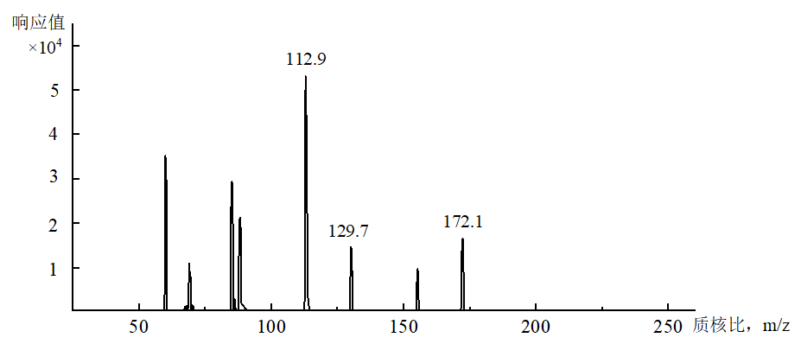
- 1 mg/L盐酸吗啉胍标准溶液的全扫描质谱图
  - 0.01 mg/L盐酸吗啉胍标准溶液色谱图见图4。
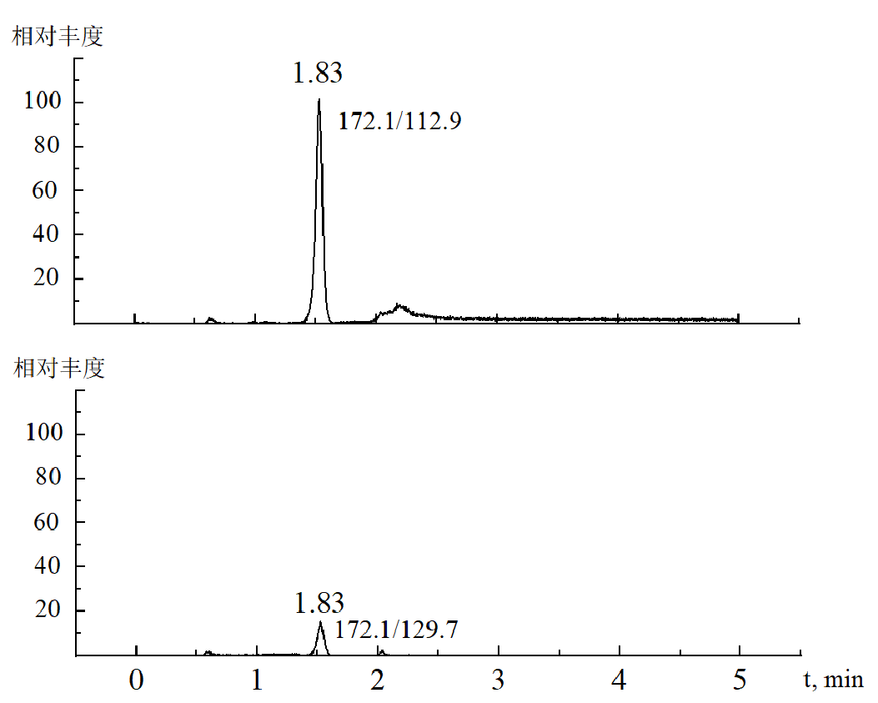
- 0.01 mg/L盐酸吗啉胍标准溶液多反应监测质量色谱图

第3部分：植物源性食品中杀螺胺乙醇胺盐残留量的测定
- 范围
本文件规定了植物源性食品中杀螺胺乙醇胺盐残留量的液相色谱-质谱联用测定方法。
本文件适用于植物源性食品中杀螺胺乙醇胺盐残留量的测定。
- 规范性引用文件
下列文件对于本文件的应用是必不可少的。凡是注日期的引用文件，仅所注日期的版本适用于本文件。凡是不注日期的引用文件，其最新版本（包括所有的修改单）适用于本文件。
GB 2763 食品安全国家标准 食品中农药最大残留限量
GB/T 6682 分析实验室用水规格和试验方法
- 原理
试样用甲酸乙腈溶液提取，提取液经分散固相萃取净化，液相色谱-质谱联用法检测，外标法定量。
- 试剂和材料
除另有说明外，在分析中仅使用分析纯试剂和GB/T 6682中规定的一级水。
  - 试剂
    - 乙腈（CH₃CN，CAS号：75-05-8）：色谱纯。
    - 甲醇（CH₃OH，CAS号：67-56-1）：色谱纯。
    - 甲酸铵（HCOONH₄，CSA号：540-69-2）。
    - 无水硫酸镁（MgSO₄，CAS号：7487-88-9）。
    - 氯化钠（NaCl，CAS号：7647-14-5）。
  - 溶液配制
    - 甲酸铵溶液（5 mmol/L）：称取0.315 g甲酸铵，用水溶解并稀释至1 000 mL，混匀。
    - 乙腈-甲酸溶液（99+1，体积比）：吸取1 mL甲酸，用乙腈稀释至100 mL，混匀。
  - 标准品
杀螺胺乙醇胺盐（C₁₅H₁₅Cl₂N₃O₅，CAS号：1420-04-8）标准品：纯度≥95%。
  - 标准溶液配制
    - 标准储备溶液
杀螺胺乙醇胺盐标准储备溶液（1 000 mg/L）：准确称取约10 mg（精确至0.1 mg）的杀螺胺乙醇胺盐标准品，甲醇溶解并定容于10 mL容量瓶中，转移至标准溶液储存瓶，避光-18℃保存，有效期1年。
    - 标准中间溶液
杀螺胺乙醇胺盐标准中间溶液（1 mg/L~100 mg/L）：取1 mL上述标准储备溶液于10 mL容量瓶中，用甲醇定容配制成100 mg/L的标准溶液，再用甲醇逐级稀释，分别配制10 mg/L和1 mg/L的标准溶液，转移至标准溶液储存瓶，0℃～4℃保存，有效期6个月。
  - 材料
    - 弗罗里硅土：40 μm～60 μm。
    - 微孔过滤膜（有机相）：0.22 μm，或相当者。
- 仪器和设备
5.1 液相色谱-三重四级杆质谱联用仪：配有电喷雾离子源（ESI）。
5.2 分析天平：感量0.000 1 g和0.01 g。
5.3 组织捣碎仪。
5.4 离心机：转速不低于8 000 r/min。
5.5 涡旋振荡器。
- 试样制备
  - 试样制备
样品测定部位按照GB 2763附录A的规定执行，取样量按照相关标准或规定执行。
蔬菜、水果、食用菌和糖料切碎后充分混匀，用四分法缩分取样或直接放入组织捣碎机中捣碎成匀浆，放入聚乙烯瓶或袋中。
干制的蔬菜、水果和食用菌粉碎后充分混匀，放入聚乙烯瓶或袋中。
谷类粉碎后使其全部可通过425 μm的标准网筛，放入聚乙烯瓶或袋中。
油料和坚果粉碎后充分混匀，放入聚乙烯瓶或袋中。
茶叶和香辛料（调味料）粉碎后充分混匀，放入聚乙烯瓶或袋中。
植物油类搅拌均匀，放入聚乙烯瓶或袋中。
  - 试样贮存
将试样按照测试和备用分别存放。于-18℃及以下条件下保存。
- 分析步骤
  - 提取
    - 蔬菜、水果、食用菌、植物油、糖料

称取10 g（精确至0.01 g）试样于50 mL离心管中，加入20 mL乙腈-甲酸溶液（4.2.2），涡旋振荡5 min后，加入6 g氯化钠，涡旋振荡2 min后，以8 000 r/min离心5 min。取上层清液，待净化。
对于干制蔬菜、水果和食用菌，称取1 g试样（精确至0.01 g）于50 mL离心管中，加9 mL水涡旋混匀，静置30 min后按上述方式处理。
    - 谷物、油料、坚果、香辛料
称取5 g（精确至0.01 g）试样于50 mL离心管中，参照附录A补水润湿，静置30 min。加入10 mL乙腈-甲酸溶液（4.2.2），涡旋振荡5 min后，加入6 g氯化钠，涡旋振荡2 min后，以8 000 r/min离心5 min。取上层清液，待净化。
    - 茶叶
称取2 g（精确至0.01 g）试样于50 mL离心管中，参照附录A补水润湿，静置30 min。加入10 mL乙腈-甲酸溶液（4.2.2），涡旋振荡5 min后，加入6 g氯化钠，涡旋振荡2 min后，以8 000 r/min离心5 min。取上层清液，待净化。
  - 净化
分取上层清液5 mL，加入150 mg弗罗里硅土（4.5.1），涡旋振荡2 min后，以8 000 r/min离心5 min。取净化后的上层清液经0.22 μm微孔滤膜（4.5.2）过滤后，待测定。
  - 仪器参考条件
    - 液相色谱参考条件
- 色谱柱：C₁₈，50 mm × 2.1 mm，粒径1.7 μm，或相当者；
- 流动相：A为甲酸铵溶液（4.2.1），B为乙腈（4.1.1），梯度洗脱程序见表1；
- 流速：0.25 mL/min
- 柱温：30℃；
- 进样体积：2 μL。
- 流动相及梯度洗脱程序（V_{A} + V_{B}）
时间min | V_{A} | V_{B}
0 | 95 | 5
0.5 | 95 | 5
1.5 | 5 | 95
3.5 | 5 | 95
4.5 | 95 | 5
5 | 95 | 5
    - 质谱参考条件
- 离子源类型：电喷雾离子源；
- 扫描方式：负离子扫描；
- 喷雾电压：4.50 kV；
- 毛细管温度：500℃；
- 雾化气流量：600 L/h；
- 碰撞气类型：氮气；
- 检测方式：多反应监测（MRM），多反应监测条件见表2。
- 杀螺胺乙醇胺盐的保留时间和多反应监测（MRM）条件
中文名称 | 保留时间  min | 定量离子对  m/z | 定性离子对  m/z | 锥孔电压  V | 碰撞能量  V
杀螺胺乙醇胺盐 | 2.24 | 324.9/170.9 | 324.9/170.9 | -26 | -37
杀螺胺乙醇胺盐 | 2.24 | 324.9/170.9 | 324.9/288.9 | -26 | -24
    - 基质标准工作曲线
将标准中间溶液用基质空白样品液稀释成质量浓度为0.002 mg/L、0.005 mg/L、0.02 mg/L、0.05 mg/L、0.1 mg/L的系列基质匹配标准溶液，按参考色谱和质谱条件测定。分别以杀螺胺乙醇胺盐质量浓度为横坐标，峰面积为纵坐标，绘制标准曲线，求回归方程和相关系数。基质匹配标准溶液应现配现用。
  - 定性及定量
    - 保留时间
被测试样中杀螺胺乙醇胺盐色谱峰的保留时间与相应标准色谱峰的保留时间相比较，相对误差应在±2.5%之内。
    - 离子丰度比
在相同实验条件下进行样品测定时，如果检出的色谱峰的保留时间与标准样品相一致，并且在扣除背景后的样品质谱图中，目标化合物的质谱定性离子必须出现，至少应包括母离子324.9（m/z）和两个子离子170.9（m/z）及288.9（m/z），而且同一检测批次，对同一化合物，样品中目标化合物的两个子离子的相对丰度比与浓度相当的标准溶液相比，其相对偏差不超过表3规定的范围，则可判断样品中存在目标物。
- 定性时离子丰度的最大允许偏差
单位为百分号
相对离子丰度 | ＞50 | ＞20至50 | ＞10至20 | ≤10
允许相对偏差 | ±20 | ±25 | ±30 | ±50
本方法的添加样品LC-MS/MS多反应监测（MRM）色谱图参见11.2。
  - 测定
将基质匹配标准溶液和待测溶液分别注入液相色谱-串联质谱中，以保留时间和定性离子定性，样品中杀螺胺乙醇胺盐质量浓度应在标准工作曲线质量浓度范围内，超过标准工作曲线质量浓度上限的样品应用基质空白样品液稀释后进样，采用外标法定量。同时做空白试验。
  - 空白试验
除不加试样外，采用完全相同的步骤进行平行操作。
- 结果计算
试样中杀螺胺乙醇胺盐的残留量以质量分数ω计，单位为毫克每千克（mg/kg），按公式（1）计算：
…………………………. (1)
式中：
A——试样溶液中杀螺胺乙醇胺盐的峰面积；
A_{s}——基质匹配标准工作溶液中杀螺胺乙醇胺盐的峰面积；
c——基质匹配标准工作溶液中杀螺胺乙醇胺盐的质量浓度，单位为毫克每升（mg/L）；
m——最终样液所代表的试样质量，单位为克（g）；
V——提取液体积的数值，单位为毫升（mL）。
计算结果保留两位有效数字，当结果大于1 mg/kg时保留三位有效数字。
- 精密度
9.1 在重复性条件下，2次独立测定结果的绝对差不大于重复性限（r），重复性限（r）的数据为：
- 含量为0.01 mg/kg时，重复性限（r）为0.002；
- 含量为0.05 mg/kg时，重复性限（r）为0.002；
- 含量为0.1 mg/kg时，重复性限（r）为0.17。
9.2 在再现性条件下，2次独立测定结果的绝对差不大于再现性限（R），再现性限（R）的数据为:
- 含量为0.01 mg/kg时，再现性限（R）为0.003；
- 含量为0.05 mg/kg时，再现性限（R）为0.003；
- 含量为0.1 mg/kg时，再现性限（R）为0.22。
- 其他
本标准方法对杀螺胺乙醇胺盐的定量限为0.01 mg/kg。
- 图谱
  - 1 mg/L杀螺胺乙醇胺盐标准溶液的全扫描质谱图见图5。
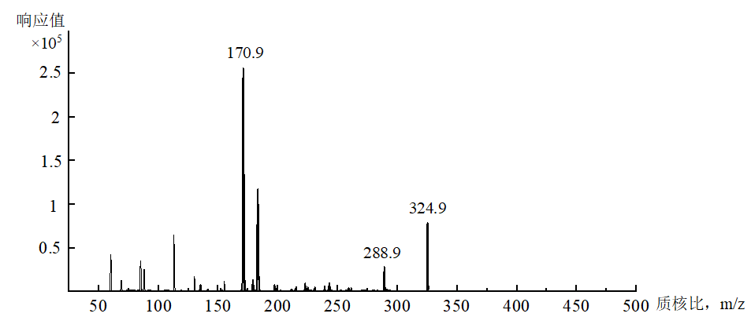
- 1 mg/L杀螺胺乙醇胺盐标准溶液的全扫描质谱图
  - 0.005 mg/L杀螺胺乙醇胺盐标准溶液色谱图见图6。
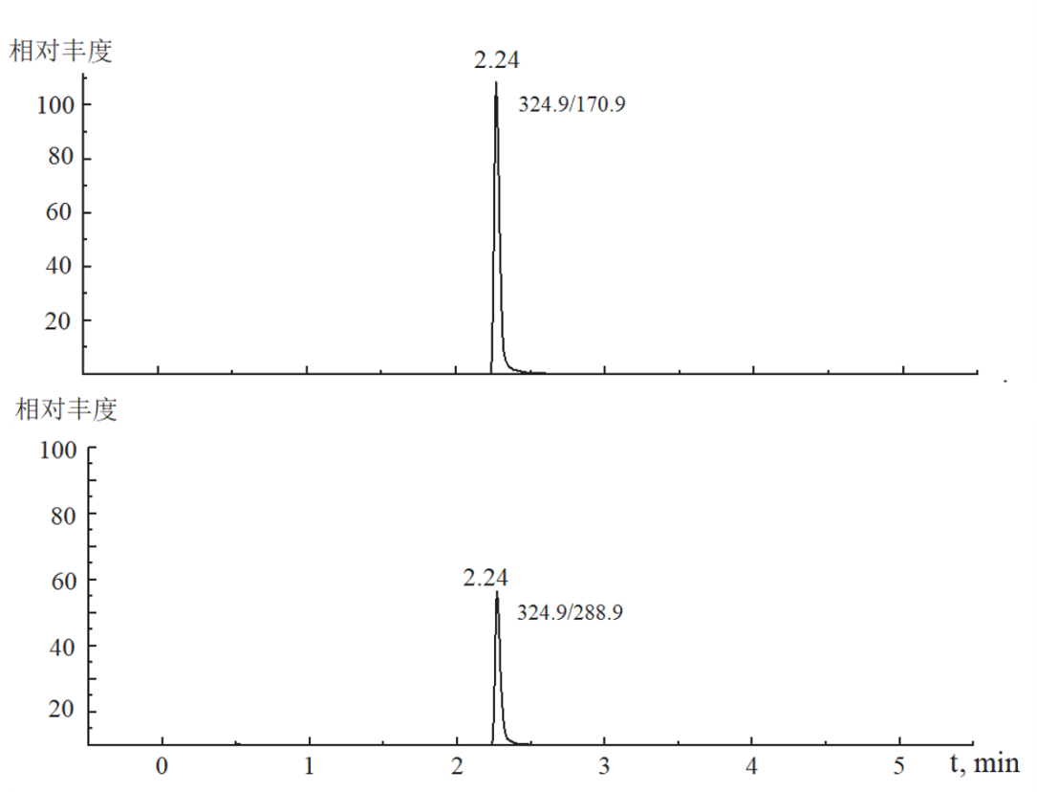
- 0.005 mg/L杀螺胺乙醇胺盐标准溶液多反应监测质量色谱图

- （资料性附录）
所选基质含水量、称样量及提取前补水量信息表
所选基质含水量、称样量及提取前补水量信息表A.1。
  - 所选基质含水量、称样量及提取前补水量信息表
基质名称 | 含水量% | 称样量g | 提取前补水量g
核桃 | <10 | 5 | 4.0
糙米 | <10 | 5 | 4.0
花生 | <10 | 5 | 6.0
茶叶 | <10 | 2 | 6.0
小麦 | <10 | 5 | 8.0
玉米 | <10 | 5 | 8.0
胡椒 | <10 | 5 | 8.0
- 干粉状样品需要补水。不包含在本表中的基质可根据其含水量测试结果进行补水。

_________________________________

